МИНИСТЕРСТВО НАУКИ И ВЫСШЕГО ОБРАЗОВАНИЯ

РОССИЙСКОЙ ФЕДЕРАЦИИ

федеральное государственное автономное образовательное учреждение

высшего образования

«НАЦИОНАЛЬНЫЙ ИССЛЕДОВАТЕЛЬСКИЙ

ТОМСКИЙ ПОЛИТЕХНИЧЕСКИЙ УНИВЕРСИТЕТ»

Инженерная школа информационных технологий и робототехники

Направление: 01.03.02

Отделение информационных технологий

Отчет по лабораторной работе №2 по дисциплине

«БАЗЫ ДАННЫХ»

Вариант 10

Выполнил:

Студент группы: 0В02 Редько Д.А.

Проверил:

ассистент (ОИТ, ИШИТР) Лызин И. А.

Томск 2023

**Задание 1**

Вывод номера служащего в порядке убывания, даты начала работы, округленной до года, и фамилий с заменой любых символов “N” на символ “T” (независимо от регистра). Таблица s_emp.



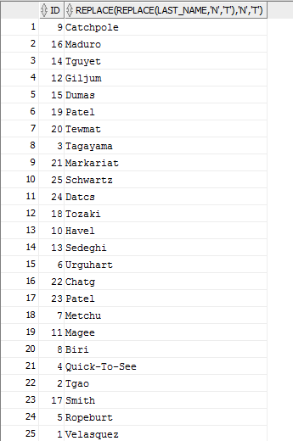

**Задание 2**

Создайте запрос, содержащий в одном столбце через пробел номер заказа и номер товара, в котором количество доставленного товара меньше количества заказанного товара. Таблица s_item.



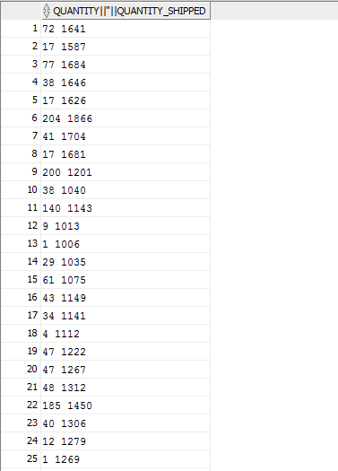

**Задание 3**

Вывод суммы, даты заказа и ближайшей к ней среды. Таблица s_ord.



